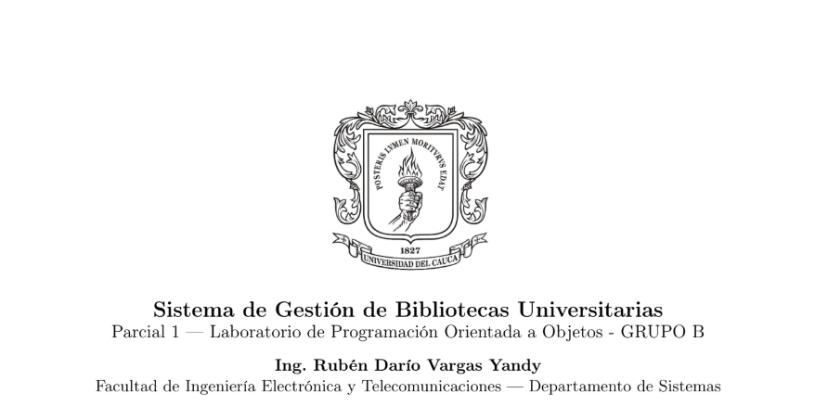
23 de septiembre de 2026

Trabajo en parejas Entrega: miércoles 23 de septiembre, 11:59 p.m.

Gerson Sebastián Arcos Ceron
Diego Alexander Mosquera

Proms de uso de IA

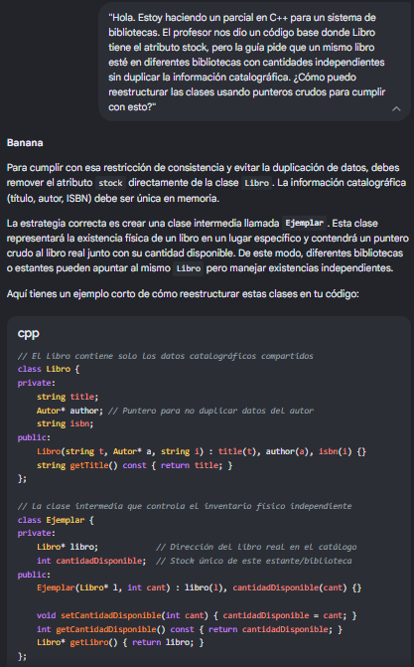

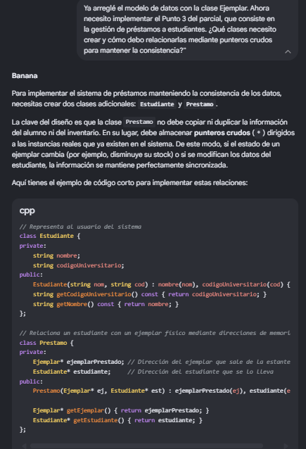

Pregunta : El profesor exige que el código sea modular y que la lógica no esté concentrada en el main(). ¿Cómo puedo crear una clase global encargada de gestionar los vectores de punteros de todo el sistema y orquestar las operaciones de registro y búsqueda?"

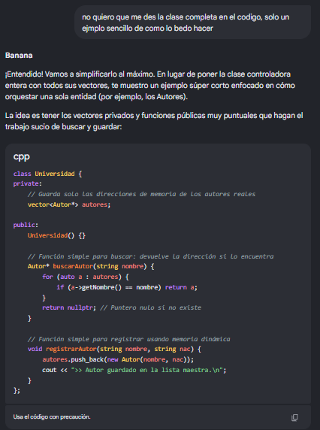

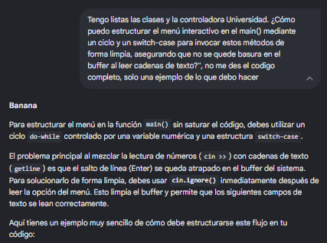
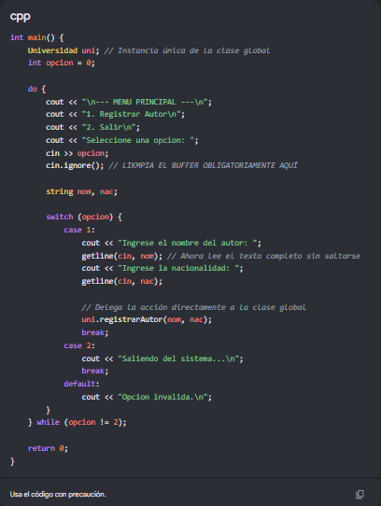
RESUMEN DE CONSULTAS
- Punto 1 (Consistencia): Se consultó cómo separar el catálogo del inventario físico. Se eliminó el stock de Libro y se creó la clase Ejemplar con un puntero crudo (Libro*) para manejar existencias independientes por biblioteca sin duplicar datos.
- Punto 2 (Préstamos): Se consultó la estructura de gestión de usuarios y salidas. Se crearon las clases Estudiante y Préstamo conectadas por punteros (Ejemplar* y Estudiante*) para restar unidades del inventario real en tiempo real.
- Punto 3 (Modularidad): Se consultó cómo desacoplar la lógica del main(). Se diseñó la clase global Universidad para almacenar los vectores maestros de punteros (vector<T*>), gestionar búsquedas y liberar memoria con delete.
- Punto 4 (Interfaz): Se consultó la construcción del menú interactivo en consola. Se implementó un ciclo do-while con switch-case y se utilizó cin.ignore() para limpiar el buffer antes de las lecturas con getline().
2. Con qué herramienta
- Se utilizó el asistente de inteligencia artificial Gemini (Modelo adaptativo) como entorno de consulta técnica y copiloto de desarrollo.
PROPÓSITO DE LAS CONSULTAS
El propósito principal fue aprender a reestructurar un código base limitado utilizando buenas prácticas de Programación Orientada a Objetos en C++. Específicamente, las consultas se realizaron para:
- Garantizar la consistencia de los datos: Lograr que los cambios en el inventario o los préstamos afecten a los objetos reales en memoria a través de punteros crudos, cumpliendo con la regla de no duplicar información.
- Cumplir con las restricciones académicas: Asegurar que el programa sea modular y separe las responsabilidades (dejando el main() limpio), sin recurrir a funciones avanzadas que no correspondan al nivel del curso.
- Desarrollar una interfaz robusta:
Evitar los errores comunes de congelamiento o saltos de línea al leer texto en la consola de C++, asegurando una demostración fluida ante el profesor.

QUÉ TANTO SE CONSERVÓ O MODIFICÓ
- Se conservó (60%): La lógica del menú interactivo en consola y las clases base originales que nos entregó nuestro profesor (Autor, Libro, Estante, Biblioteca), manteniendo sus nombres y atributos esenciales.
- Se modificó (40%): Se eliminó el atributo stock dentro de la clase Libro y se adaptaron los vectores para que almacenen punteros crudos (vector<T*>). Se crearon desde cero las clases Ejemplar, Estudiante y Préstamo junto con la clase global controladora Universidad para gestionar la consistencia y la memoria de forma modular.

